华南理工大学研究生课程考试
《 模糊数学 》样卷

注意事项：1. 所有答案请按要求填写在答题纸上；
2. 课程代码：（S0003006）
3．考试形式：闭卷（ √ ） 开卷（ ） 开闭卷结合（ ）
4. 考试类别：博士研究生（√ ） 硕士研究生（√ ）
- 试卷共 十二大题，满分100分，考试时间150分钟。

一、填空题
1.设论域U={u₁,u₂,u₃,u₄,u₅}，F集A=(0.5,0.1,0,1,0.8),
B=(0.1，0.4，0.9，0.7，0.2)，则(A∪B)^{C}=_______________。
2.设论域R=[0,3],且
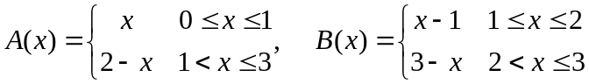
则它们的黎曼贴近度N(A,B)=_______________________。
3.
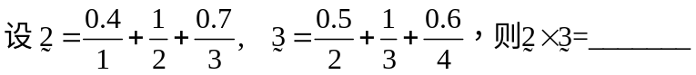。
4. 设A=[3，9]， B=[7，10]，则A+B= ，A×B= 。
5.设论域U={1,2,…,10}，且
则[不大也不小]=_____________________________。

二、判断题（请在每小题的括号内认为正确的打“√”错误的打“×”）
1. λ≤μ ⇒ A_{λ} ⊇A_{μ} ( )
2 (A_{λ})^{c}=(A^{c})_{λ} （ ）
3 若A ⊆ B ⊆ C, 则N(A,C) ≤ N(A,B)∨N(B,C) ( )
4 若R₁⊆S₁， R₂⊆S₂，则 R₁∪R₂ ⊆ S₁∪S₂ ( )
5 R∪R^{c} = E ( )

三、简答题（10分）
1. 请写出隶属度函数的确定有哪几种方法。
2. 比较普通集合与模糊集合的异同。

四、设论域U=[0,5], A∈F (U)，且∀λ∈[0,1]，有
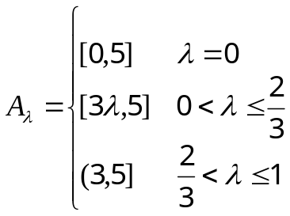

求A(x),x∈U.

五、设F 集
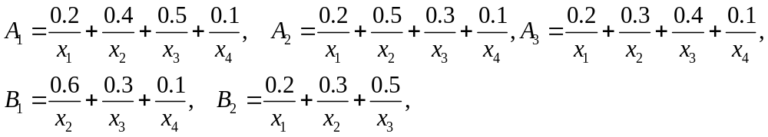
试用格贴近度判断B₁、B₂与吃好了个Ai 最接近？

六、设U=={u₁,u₂,u₃,u₄,u₅}，R是U上的F关系，求R的传递闭包和动态聚类图

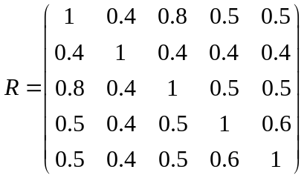

七、解F关系方程：

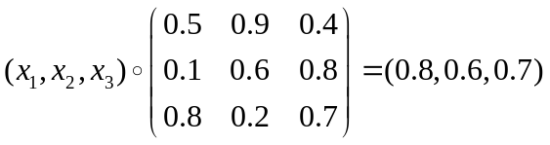

八：证明: 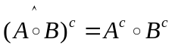

九、
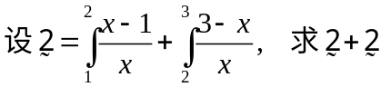

十、解F线性规划问题，取d₁=2, d₂=1

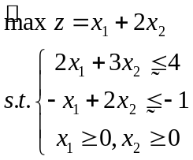

十一、在在F文法G= （V_{T}, V_{N}, S, P, f ）中，V_{T}={a, b}, V_{N}={A, B}, P给出如下：
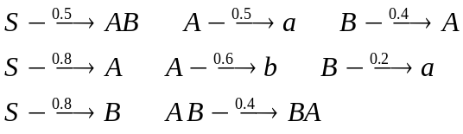
求导出句 a 及 ab 的隶属度G(a)及G(ab)。

十二、设计一个炉温控制器，
炉温误差x∈X={-3,-2,-1,0,1,2,3},控制量y∈Y={-3,-2,-1,0,1,2,3}.
控制规则：
观察量 | 正大 | 下小 | 零 | 负小 | 负大
控制量 | 负大 | 负小 | 零 | 正小 | 正大
写出表示控制规则的F关系R，并计算当观测量为(0.2,1,0.3,0,0,0,0)时的F响应和确切响应量。

